**ВВЕДЕНИЕ**

**Информационное моделирование зданий (BIM)**— это цифровое представление физических и функциональных характеристик объекта, которое охватывает не только геометрию здания, но и множество других факторов. Модель функционирует как живой организм: изменение одного параметра автоматически корректирует связанные элементы. Например, если архитектор увеличивает толщину стены, система пересчитывает нагрузку на фундамент, обновляет смету и график работ.

В законодательных документах, Градостроительном Кодексе термин  BIM (Building Information Modeling) трактуется как**ТИМ – технология информационного моделирования строительного объекта.**

Технологии информационного моделирования используются для создания объемной модели здания, сооружения. В компьютерной программе послойно можно определить все параметры объекта:

* план, этажность, фундамент, перекрытия, кровля;
* характеристики внешней и внутренней отделки;
* расположение, схемы, точки подключения инженерных коммуникаций;
* сметные расходы по каждому этапу строительных работ;
* затраты на строительные материалы, оборудование, технику;
* привязка объекта к существующей инфраструктуре;
* определение параметров здания с учетом геодезии, рельефа, особенностей строительной площадки.

**Информационная модель объекта капитального строительства (ОКС)** — это совокупность взаимосвязанных сведений, документов и материалов об объекте в электронном виде.

Такие сведения собираются в ходе инженерных работ, проектирования, строительства, реконструкции, капитального ремонта, эксплуатации и сноса объекта.

В информационную модель могут входить, например, документ о выполненных инженерных изысканиях, проектная документация, реквизиты разрешения на строительство, учёт выполненных работ, документы, необходимые для получения разрешения на ввод объекта в эксплуатацию

**Техническое сопровождение информационного моделирования зданий** — это комплекс работ, связанных с поддержкой процесса создания и использования информационных моделей зданий.

Некоторые задачи технического сопровождения:

* **Адаптация и сопровождение программных средств** в соответствии со стандартами применения технологий информационного моделирования зданий.
* **Подготовка сред общих данных проекта** в соответствии с техническим заданием.
* **Подготовка контента** электронных справочников, библиотек компонентов и баз данных для информационного моделирования зданий.
* **Автоматизация и сопровождение** решения задач формирования, анализа и передачи данных о здании средствами программ информационного моделирования.
* **Техническая поддержка** процесса разработки и подготовки печати технической документации на основе информационной модели зданий.

**РАЗДЕЛ 1: АДАПТАЦИЯ И СОПРОВОЖДЕНИЕ ПРОГРАММНЫХ СРЕДСТВ В СООТВЕТСТВИИ СО СТАНДАРТАМИ ПРИМЕНЕНИЯ ТЕХНОЛОГИЙ ИНФОРМАЦИОННОГО МОДЕЛИРОВАНИЯ ЗДАНИЙ.**

**ТЕМА 1.1. СТАНДАРТЫ В ОБЛАСТИ ИНФОРМАЦИОННОГО МОДЕЛИРОВАНИЯ ЗДАНИЙ.**

*ПНСТ 10.0.00-2019 «Система стандартов информационного моделирования зданий и сооружений. Основные положения»,*

*ПНСТ 10.0.01-2019 «Система стандартов информационного моделирования зданий и сооружений. Термины и определения»,*

*ГОСТ Р 57563-2017 Моделирование информационное в строительстве. Основные положения по разработке стандартов информационного моделирования зданий и сооружений,*

*ГОСТ Р 64 57310-2016 Моделирование информационное в строительстве. Руководство по доставке информации. Методология и формат, ГОСТ Р 55.9.02-2014 Управление активами. Национальная система стандартов. Системы менеджмента. Требования.,*

*ГОСТ Р 57311-2016 Управление проектом в строительстве. Деятельность управляющего проектом.,*

*ГОСТ Р 10.0.02-2019/ИСО 16739-1:2018 «Система стандартов информационного моделирования зданий и сооружений. Отраслевые базовые классы (IFC) для обмена и управления данными об объектах строительства. Часть 1. Схема данных»,*

*ГОСТ Р 10.0.03- 2019/ИСО 29481-1:2016 «Система стандартов информационного моделирования зданий и сооружений. Информационное моделирование в строительстве. Справочник по обмену информацией. Часть 1. Методология и формат»,*

*ГОСТ Р 10.0.04-2019/ИСО 29481-1:2012 «Система стандартов информационного моделирования зданий и сооружений. Информационное моделирование в строительстве. Справочник по обмену информацией. Часть 2. Структура взаимодействия»,*

*ГОСТ Р 10.0.05-2019/ИСО 12006-2:2015 «Система стандартов информационного моделирования зданий и сооружений. Строительство зданий. Структура информации об объектах строительства. Часть 2. Основные принципы классификации»,*

*ГОСТ Р 10.0.06-2019/ ИСО 12006-3:2007 «Система стандартов информационного моделирования зданий и сооружений. Строительство зданий. Структура информации об объектах строительства. Часть 3. Основы обмена объектноориентированной информацией»*

Система стандартов информационного моделирования зданий и сооружений предназначена для создания электронных данных об объектах капитального строительства и недвижимости на всех этапах их жизненного цикла для последующего информационного обмена этими данными, их хранения, актуализации и использования.

Жизненный цикл

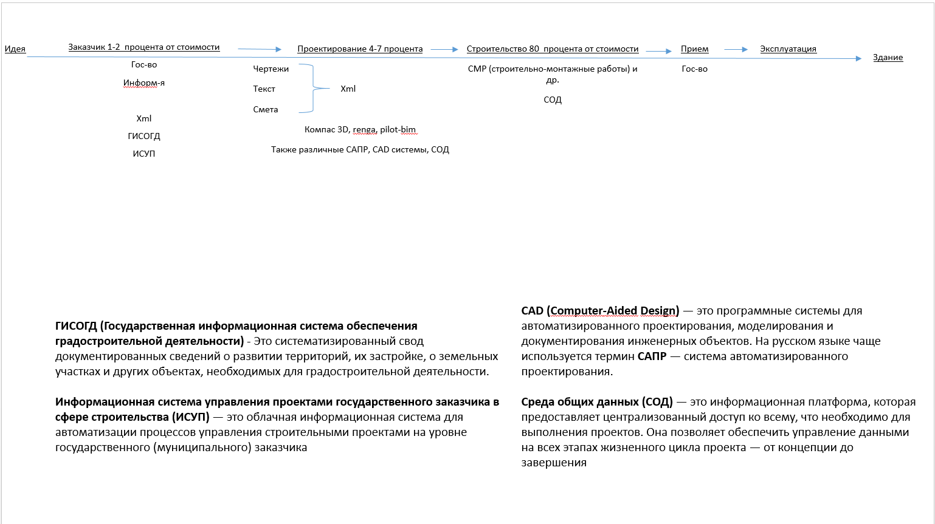

Основными объектами стандартизации настоящей системы стандартов информационного моделирования являются:

− термины и определения в области информационного моделирования зданий и сооружений;

− основные положения, которые следует применять для информационного моделирования зданий и сооружений;

− организационно-методические аспекты информационного моделирования зданий и сооружений.

Стандарты системы определяют ключевые принципы, методы, требования и рекомендации для всех этапов работы с информационным моделированием в строительстве и недвижимости. Они касаются создания, изменения, хранения и управления информационными моделями на протяжении всего жизненного цикла объектов.

Стандартизация технологий информационного моделирования включает основные направления, которые закреплены в стандартах Международной организации по стандартизации (ISO) и Международной организации BuildingSmart International – IFC, IFD и IDM.

Стандарт IFC (Industry Foundation Classes - Основные промышленные классы) – это открытый универсальный формат для обмена BIM-данными. Применение стандарта предоставляет возможность для государственного заказчика формулировать требования к результатам проекта без требований к применению конкретного программного обеспечения. Формат данных с открытой спецификацией, которая не контролируется ни одной компанией или группой компаний. Формат файла был разработан buildingSMART для упрощения взаимодействия в строительной индустрии.

IFC обеспечивает обмен информацией между членами проектной группы и программными приложениями, которые используются на различных стадиях жизненного цикла объектов капитального строительства и недвижимости для совместимости данных (например, проектных и строительных программ и программ автоматизации управления зданием во время эксплуатации).

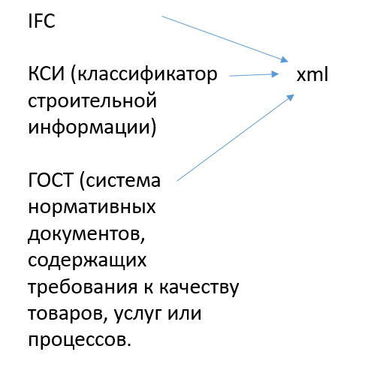

Стандарт IFD (International Framework for Dictionaries - Международный стандарт словарей) – объединяет терминологию строительной области на международном уровне со стандартизированными и машиночитаемыми понятиями. Словари данных используются как для обеспечения надежного обмена информацией файлами IFC, так и в непосредственной связи с базами данных, без использования модели IFC.

Стандарт IFD устанавливает общие требования к библиотечным объектам, применяемым при разработке информационных моделей зданий и сооружений (BIM-объектам), методы их классификации, требования к геометрическим и графическим параметрам, функциональным характеристикам, атрибутивному составу, правилам именования и форматам.

Стандарт IDM (Information Delivery Manual - Руководство по передаче информации) – техническое описание процесса передачи BIM-информации, которое устанавливает порядок информационного обмена и обеспечивает совместимость между различными программными приложениями при работе с информационной моделью.

**ЦИМ (Цифровая информационная модель)** - объектно-ориентированная параметрическая трехмерная модель, представляющая в цифровом виде физические, функциональные и прочие характеристики объекта (или его отдельных частей) в виде совокупности информационно насыщенных элементов.

